**Processus de gestion & modélisation**

|  |  |
| --- | --- |
| Notions | Compétences |
| - Processus de gestion, activités, acteurs  - Modélisation d'un processus | - décrire et représenter l'organisation en termes de processus métier et de processus support  /  - interpréter un schéma de processus dans un contexte donné pour apprécier sa contribution à la conduire et la coordination des activités. |

Contexte : observation de l'appel dans une classe

Question n°1 : Comment peut-on appeler ce processus?

On peut l’appeler **« Processus d’appel »** ou **« Vérification de présence des élèves »**.

Question n°2 : Quelles sont les activités de ce processus ?

Les activités sont :

* L’enseignant appelle les élèves un par un.
* Chaque élève répond « présent » ou est noté absent.
* L’enseignant enregistre les absences.

Question n°3 : Quelles sont les acteurs de ce processus ?

Les acteurs sont :

* **L’enseignant** (qui réalise l’appel).
* **Les élèves** (qui répondent à l’appel).
* **L’administration** (qui peut utiliser la liste des absents).

# Processus de gestion, activités, acteurs

## Définitions

Processus :

Un processus est un ensemble d’activités organisées qui transforment des éléments d’entrée (informations, demandes, matières) en résultats (produits, services, décisions).

Activité :

Une activité est une tâche ou une action réalisée dans le cadre d’un processus.

Acteur :

Un acteur est une personne, un service ou une organisation qui participe au processus (en réalisant une activité ou en échangeant des informations).

## Typologies de processus

Contexte : processus : demande de congés

Un salarié d'une organisation dépose une demande de congé auprès de sa direction des ressources humaines.

Question n°1 : Le salarié est-il acteur interne ou externe de l'organisation ?

Le salarié est un **acteur interne** de l’organisation.

Question n°2 : Le salarié est-il acteur interne ou externe au processus ?

On dit qu’il est client de ce processus (externe par rapport au processus)

Le bénéficiaire du résultat d’un processus, appelé ‘client du processus’ est un acteur externe du processus au sein où il n’y réalise pas d’activité conduisant à la production de ce résultat (contrairement au acteur interne du processus)

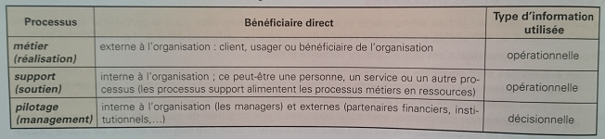

Potentiel question au contrôle.

# Modélisation des processus organisationnels

## Le schéma acteur-flux

Le formalisme :

Un acteur est un émetteur ou récepteur d'un flux d'information. Un acteur est une personne, ou un service.

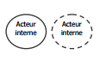

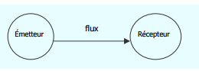

Un flux est un transfert d'informations d'un émetteur (ou acteur source) vers un récepteur (ou acteur but, cible)

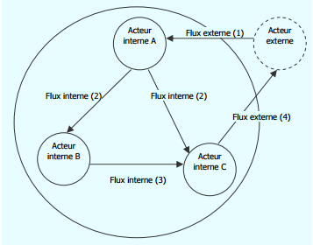

Exemple :

« La société Fiatlux met à la disposition de ses clients un service d’assistance téléphonique. Un client appelle le numéro d’assistance, la personne au standard demande au client de fournir son code client puis lui propose de choisir entre une assistance technique ou commerciale. Lorsque le client choisit une assistance technique, l’appel est transmis, avec le code du client, à l’accueil téléphonique du service technique. Le client pose sa question auprès de la personne chargée de l’accueil téléphonique du service technique. Cette dernière peut répondre à la plupart des questions courantes, elle ouvre un dossier d'appel et recherche la réponse à la question. Elle assure une assistance de premier niveau. Si la réponse est trouvée, le dossier est clos. En cas de problème plus pointu, elle peut transmettre le dossier à un commercial spécialiste de la question posée par le client. Ce spécialiste prend connaissance de la question du client et lui fournit une réponse et clos le dossier. »

Question n°3 : Tracer le diagramme des flux

Le diagramme des flux est donc utile pour expliquer une activité et doit permettre, outre sa compréhension, son amélioration en montrant ses défaut.

## Le schéma événement résultat

Livre page 21

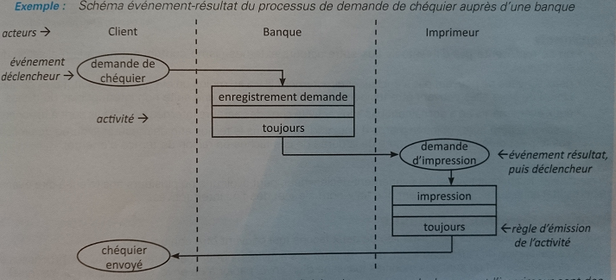

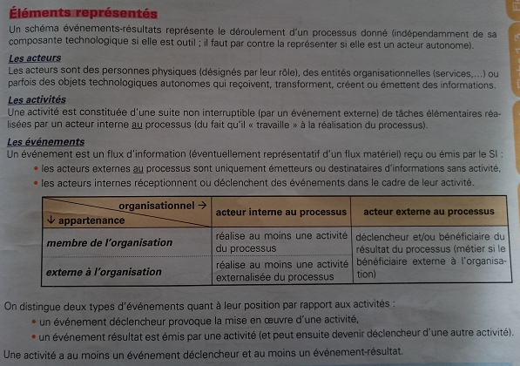

# Training schéma

**Commande de spécimens :**

A la rentrée des classes, l’éditeur Dunod envoie un courrier à tous les établissements scolaires et d’enseignement supérieur de France. Celui-ci se compose du catalogue des différentes pochettes proposées et d’un bon de commande pré-imprimé. A réception, les établissements transmettent le catalogue et le bon de commande aux professeurs concernés. Ceux-ci renvoient le bon de commande rempli.

L’éditeur demande que le bon de commande soit accompagné d’un chèque représentant le montant à régler.

Si le chèque est joint à la commande, la secrétaire transmet au service expédition le bon de commande accompagnée d’une facture tamponnée « réglée ».

Si le chèque n’est pas joint à la commande, la secrétaire transmet au service expédition le bon de commande accompagnée d’une facture à régler.

Le service expédition fait directement le colis et l’envoie au professeur. Quand un chèque d’une facture non réglée arrive, il est immédiatement enregistré par la secrétaire, et une facture « réglée » est envoyée au professeur.

**Le cas QUILOU :**

Le cas QUILOU L’agence immobilière QUILOU gère la location de son parc immobilier. Le processus de location d’un appartement se présente ainsi : Une personne intéressée par la location d’un appartement s’adresse à un commercial de QUILOU : s’il existe un appartement disponible et répondant aux critères spécifiés par le client alors le contrat de location lui est remis. Le client doit retourner le contrat de location signé et accompagné d’un acompte de 30 %. Dès réception de ces documents, l’agent comptable enregistre la réservation. Le premier jour de location, le client reçoit les clefs en échange du solde de la location.

